PHYSIQUE II
On se propose d'examiner quelques principes de fonctionnement de deux types de moteurs électriques, à la fois sous les aspects électromagnétique et dynamique. Les trois parties de ce problème sont indépendantes. L'étude est réalisée dans un référentiel galiléen $R$ auquel on associe un repère $Oxyz$ (de vecteurs unitaires respectifs $\vec{e_{x}},\vec{e_{y}},\vec{e_{z}}$ ).
Partie I - Moteur à aimant inducteur
Un segment conducteur filiforme rectiligne $AD$, de résistance négligeable, parcouru par un courant $i$ (dirigé de $A$ vers $D$ ), est astreint à tourner autour de l'axe $Oz$ à la vitesse angulaire constante $ω$, dans un champ magnétique uniforme et indépendant du temps: $\vec{B}=−B\vec{e_{z}}(B>0)$. Les points $O,A$, et $D$ sont toujours alignés et on appelle $\vec{e_{r}}$ le vecteur unitaire radial dirigé selon $OA:$ on pose $θ=\left(\vec{e_{x}},\vec{e_{r}}\right)$ et donc $ω=dθ/dt$.
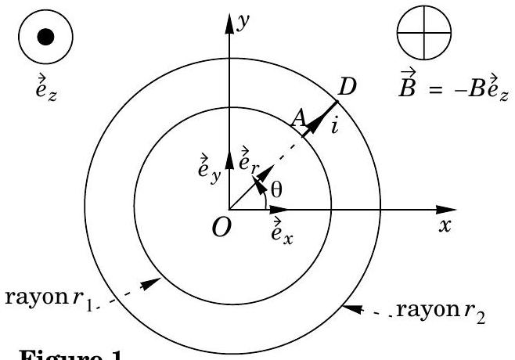
Les deux extrémités $A$ et $D$ du segment glissent sur deux conducteurs circulaires fixes, de centre $O$, de rayons respectifs $r_{1}$ et $r_{2}\left(r_{1}<r_{2}\right)$, de résistance négligeable, qui permettent de collecter le courant $i$ (figure 1).
I.A - Calculer la f.e.m. $e_{AD}$ induite qui apparaît aux extrémités du segment $AD$ en fonction de $B,r_{1},r_{2}$ et $ω$.
I.B - Calculer le moment en $O$ de la force de Laplace, soit $\vec{Γ_{1}}=Γ_{1}\vec{e_{z}}$, qui s'exerce sur $AD$ en fonction de $B,r_{1},r_{2}$ et $i$.
I.C - À présent, on considère une nappe conductrice formée de $N$ segments conducteurs identiques à $AD$, placés dans le plan $Oxy$ et régulièrement
Filière TSI
distribués autour de l'axe $Oz$. Le système rigide ainsi constitué tourne autour de l'axe $Oz$ avec la vitesse angulaire uniforme $ω=dθ/dt$.
I.C.1) Quelle est l'expression de la f.e.m $e_{1→2}$ qui apparaît entre les deux conducteurs circulaires?
I.C.2) Chaque segment conducteur étant parcouru par un courant électrique $\underset{ _{N} }{\overset{i_{N} }{→}}=I/N$, donner l'expression du moment total en $O$ des forces de Laplace, $\vec{Γ}=Γ\vec{e_{z}}$ qui s'exerce sur la nappe par rapport à l'axe $Oz$.
I.D - On branche entre les deux conducteurs circulaires, un générateur de f.e.m. $U_{0}$ constante et de résistance interne $R$, la borne positive étant reliée au conducteur circulaire intérieur.
I.D.1) Donner l'expression du courant total I débité par le générateur et qui traverse le moteur (on néglige l'inductance propre du circuit).
I.D.2) Montrer que le moment $Γ$ peut s'écrire sous la forme suivante $Γ=M_{1}U_{0}−M_{2}ω$ et exprimer $M_{1}$ et $M_{2}$ en fonction de $B,R,r_{1}$ et $r_{2}$.
I.D.3) Application numérique :
On donne $U_{0}=45 V,R=1,2Ω,B=1T,r_{1}=1 cm,r_{2}=4 cm,ω=4πrad⋅s^{−1}$. Calculer $Γ$.
Partie II - Moteur asynchrone à courant alternatif
II.A - On considère le circuit électrique de la figure 2 qui comporte un générateur idéal de tension sinusoïdale $u(t)=U_{0}cos⁡\left(ωt+φ_{0}\right)$, ou encore :
$u(t)=U_{\text{eff }}\sqrt{2}cos⁡\left(ωt+φ_{0}\right)$ un condensateur de capacité $C$ et deux bobines identiques ( $b_{1}$ ) et $\left(b_{2}\right)$, d'inductance propre $L$ et de résistance
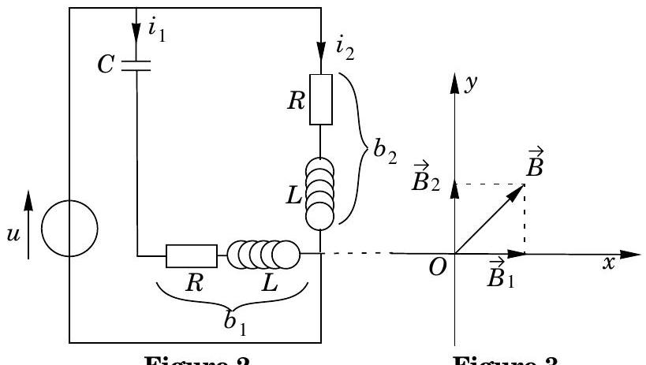
Figure 2
$R$ (on néglige l'inductance mutuelle entre les deux bobines).
Les bobines ( $b_{1}$ ) et ( $b_{2}$ ) sont disposées de manière à ce que leurs axes soient perpendiculaires en $O:\left({\underset{⃗}{b}}_{1}\right)$ crée ainsi en $O$ un champ magnétique colinéaire à l'axe $Ox$, soit $\vec{B_{1}}=B_{1}\vec{e_{x}}$, et ( $b_{2}$ ) un champ colinéaire à l'axe $Oy$, soit $\vec{B_{2}}=B_{2}\vec{e_{y}}$ (figure 3). Les mesures algébriques $B_{1}$ et $B_{2}$ des champs sont proportionnelles aux intensités qui traversent chaque bobine : $B_{1}(t)=ki_{1}(t)$ et $B_{2}(t)=ki_{2}(t)$ ( $k$ constante positive donnée).
II.A.1) Déterminer les intensités $i_{1}(t)$ et $i_{2}(t)$ et les mettre sous la forme: $i_{1}(t)=I_{01}cos⁡\left(ωt+φ_{0}−φ_{1}\right)$ et $i_{2}(t)=I_{02}cos⁡\left(ωt+φ_{0}−φ_{2}\right)$. Exprimer $I_{01},I_{02},φ_{1}$ et $φ_{2}$ en fonction de $R,L,C$ et $ω$ (on suppose $φ_{1},φ_{2}∈[−π/2,π/2]$ ).
II.A.2) Quelle doit être la relation entre $L,C$ et $ω$ pour que les amplitudes $I_{01}$ et $I_{02}$ des courants soient égales ? Quelle relation lie alors les déphasages $φ_{1}$ et $φ_{2}$ ? Quel est le signe de $φ_{1}$ ? Quel est celui de $φ_{2}$ ?
II.A.3) Quelle doit être la relation entre $R,L$ et $ω$ si l'on souhaite en outre que $φ_{2}−φ_{1}=π/2$ ?
II.A.4) Les deux conditions précédentes étant réunies, montrer que par un choix judicieux de $φ_{0}$ que l'on précisera, $B_{1}$ et $B_{2}$ peuvent se mettre sous la forme $B_{1}=B_{0}cos⁡(ωt)$ et $B_{2}=B_{0}sin⁡(ωt)$. Exprimer $B_{θ}$ en fonction de $k,U_{0}$ et $R$. Préciser les caractéristiques du champ total $\vec{B}=\vec{B_{1}}+\vec{B_{2}}$ créé par les deux bobines en $O$.
II.A.5) Application numérique :
On donne $k={10}^{−3} T⋅{ A}^{−1},L=100mH,ω=100πrad⋅s^{−1},U_{\text{eff }}=220 V$.
Calculer $B_{0}$.
II.B - Le $→$ champ magnétique $\vec{B}$ ci-dessus agit sur une petite bobine plate, de $n$ spires de section $S$, fermée sur elle même, d'inductance propre $L_{1}$ et de résistance $R_{1}$ (on suppose que le champ $\vec{B}$
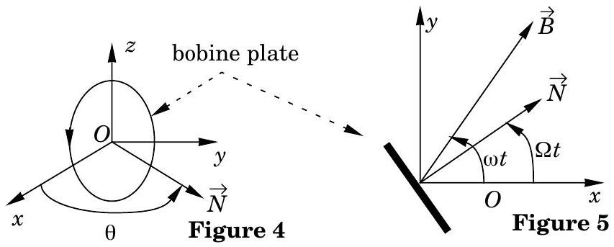
est uniforme sur toute la bobine). Le centre de la bobine coïncide avec le point $O$ et la bobine tourne autour de l'axe $Oz$ à la vitesse $Ω$ que l'on suppose constante : le vecteur unitaire $\vec{N}$ normal au plan de la bobine en $O$ reste
constamment dans le plan $Oxy$; l'angle $θ=\left(\vec{e_{x}},\vec{N}\right)$ s'écrit donc $θ=Ωt$ en supposant $θ=0$ à l'instant initial (figures 4 et 5 ).
II.B.1) Déterminer la f.e.m. induite par le champ $\vec{B}$ dans la petite bobine et en déduire que cette bobine est parcourue par un courant $i$ de la forme: $i(t)=I_{0}sin⁡((ω−Ω)t−ψ)$. Exprimer $I_{0}$ et $ψ$ en fonction de la constante $Φ_{0}=nSB_{0}$ et de $R_{1},L_{1},ω,Ω$.
II.B.2) Exprimer le moment $\vec{Γ}=Γ\vec{e_{z}}$ du couple électromagnétique subi par la petite bobine en fonction de $Φ_{0},R_{1},L_{1},ω,Ω$ et $t$.
II.B.3) Calculer la valeur moyenne $Γ_{m}$ de $Γ$ en fonction de $Φ_{0},R_{1},L_{1},ω,Ω$; tracer le graphe de $Γ_{m}$ en fonction de $Ω$ pour $Ω∈[0,ω]$ (on suppose $R_{1}<L_{1}ω$ ). Pourquoi restreint-on l'étude à l'intervalle $[0,ω]$ ?
II.B.4) Application numérique :
On donne $Φ_{0}={10}^{−3} T⋅{ m}^{2},L_{1}=100mH,R_{1}=1Ω,ω=100πrad⋅s^{−1}$.
Calculer la valeur maximale $Γ_{m,Max}$ de $Γ_{m}$ et la vitesse angulaire correspondante de la petite bobine.
II.B.5) Pour quelles valeurs de $Ω$ le moteur a-t-il un fonctionnement stable ? Justifiez brièvement votre réponse.
Partie III - Étude dynamique
On considère un moteur à aimant inducteur du type de celui étudié en Partie I ; alimenté par une tension $u$, il exerce un couple moteur $\vec{Γ}=Γ\vec{e_{z}}$. L'ensemble des parties mobiles (rotor, arbre, pièces diverses) de ce moteur possède un moment d'inertie $J$ par rapport à l'axe de rotation $Oz$.
Dans toute cette partie on suppose $ω>0$.
III.A - Le moteur tourne à vide à la vitesse $ω$; $Γ$ s'écrit $Γ=M_{1}u−M_{2}ω$ ( $M_{1}$ et $M_{2}$ étant deux constantes positives données).
III.A.1) En supposant que les parties mobiles ne soient soumises qu'au couple moteur, écrire l'équation du mouvement.
III.A.2) Quelle est l'expression de la vitesse $ω_{0}$ en régime permanent lorsque $u=U_{0}=$ constante ?
III.A.3) On suppose $u=U_{0}$ et le régime permanent est établi. À un instant que l'on choisit comme instant initial, $t=0$, la tension $u$ passe de la valeur $U_{0}$ à la valeur constante $U_{1}\left(U_{1}>U_{0}\right)$.
Donner, pour $t>0$, l'expression de la vitesse $ω$ en fonction du temps.
On pourra poser $τ=J/N$. Quelle est la dimension de la constante $τ$ ? Justifier votre réponse.
III.B - On associe au moteur un dispositif électromécanique qui permet d'avoir $Γ=Γ_{0}$ ( $Γ_{0}$ constante positive) lorsque le moteur est alimenté et $Γ=0$ lorsque le moteur ne l'est pas.
III.B.1) La partie mobile du moteur est soumise, en outre, à l'action d'un couple résistant de moment $\vec{Γ_{R}}=Γ_{R}\vec{e_{z}}$ tel que $Γ_{R}=−Γ_{R0}$ ( $Γ_{R0}$ constante positive) lorsque le moteur tourne et $\left|Γ_{R}\right|≤Γ_{R0}$ lorsque le moteur est immobile. Ce couple résistant ne peut évidement pas entraîner la rotation du moteur et ne peut que ralentir celle-ci lorsque le moteur tourne.
a) Le moteur est à l'arrêt. À l'instant que l'on choisit comme instant initial, $t=0$, on alimente le moteur. À quelle condition le moteur peut-il démarrer?
b) La condition précédente étant réalisée, déterminer la vitesse $ω$ du moteur en fonction de $Γ_{0},Γ_{R0},J$ et du temps $t$.
c) On coupe l'alimentation du moteur à l'instant $t_{0}$. Soit $t_{1}$ l'instant auquel le moteur s'arrête. Exprimer $t_{1}$ en fonction de $t_{0},Γ_{0}$ et $Γ_{R0}$.
d) Application numérique :
On donne $Γ_{0}=4⋅{10}^{−3} N⋅ m,Γ_{R0}={10}^{−3} N⋅ m,t_{0}=1 s$. Calculer $t_{1}$.
III.B.2) On associe au moteur un ensemble d'engrenages. Sur l'arbre du moteur est fixée une roue dentée $D_{1}$ d'axe $Oz$ et de rayon $R_{1}$; le moment d'inertie de l'ensemble des parties mobiles (rotor, arbre, $D_{1}$, pièces diverses) par rapport à l'axe $Oz$ est $J_{1}$. La roue dentée $D_{1}$ entraîne à son tour, sans glissement, une roue dentée $D_{2}$ d'axe $Az$ (colinéaire à $Oz$ ), de rayon $R_{2}$ et de moment d'inertie $J_{2}$ par rapport à $Az$ (figure 6): le seul mouvement de
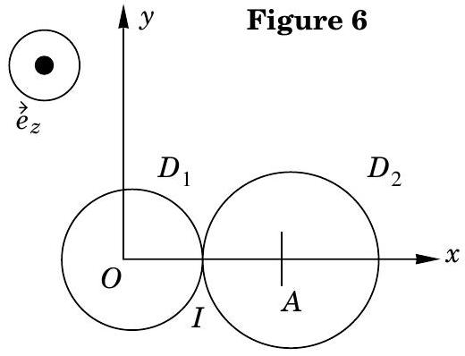
$D_{2}$ est une rotation autour de l'axe $Az$.
L'ensemble étant immobile, on alimente le moteur à partir d'un instant pris pour instant initial $t=0$. La partie mobile du moteur et la roue $D_{1}$ sont alors soumises au couple moteur $\vec{Γ}=Γ_{0}\vec{e_{z}}$ ( $Γ_{0}$ constante positive) et celui-ci est suffisamment intense pour que le moteur puisse démarrer. Partie mobile du moteur et roue $D_{1}$ sont également soumises à l'action de la roue $D_{2}$ : celle-ci peut être représentée par une force $\vec{F_{1}}=F_{N}\vec{e_{x}}−F_{T}\vec{e_{y}}$ s'appliquant au point de contact $I$ entre les deux roues $\left(F_{T}>0\right)$. La roue $D_{2}$ est soumise à l'action d'un couple résistant de moment $\vec{Γ_{R}}=Γ_{R0}\vec{e_{z}}$ ( $Γ_{R0}$ constante positive) et évidemment à la force $\vec{F_{2}}=−\vec{F_{1}}$.
a) Exprimer la vitesse de rotation $ω_{2}$ de la roue $D_{2}$ autour de son axe en fonction de celle $ω$ du moteur et des rayons $R_{1}$ et $R_{2}$. Justifier le signe de $Γ_{R0}$.
b) Appliquer le théorème du moment cinétique en projection sur les axes de rotation respectifs à l'ensemble (partie mobile du moteur + roue $D_{1}$ ) puis à la roue $D_{2}$. On admettra qu'aucune autre action mécanique que celles précisées ci-dessus n'interviennent dans l'application de ce théorème.
c) En déduire les vitesses angulaires $ω$ et $ω_{2}$ en fonction de $Γ_{0},Γ_{R0},J_{1},J_{2}$, $R_{1},R_{2}$ et du temps $t$.
d) Exprimer la norme $F_{T}$ de la composante tangentielle de la force de contact entre les roues $D_{1}$ et $D_{2}$ en fonction de $Γ_{0},Γ_{R0},J_{1},J_{2},R_{1},R_{2}$.
e) Application numérique.
On donne :
$$\begin{matrix} & Γ_{0}=4⋅{10}^{−3} N⋅ m,J_{1}=8⋅{10}^{−4} kg{ m}^{2},R_{1}={10}^{−2} m,Γ_{R0}={10}^{−3} N⋅ m, \\ & J_{2}=4⋅{10}^{−4} kg{ m}^{2},R_{2}=2⋅{10}^{−2} m.\end{matrix}$$
Calculer $F_{T}$ et les vitesses $ω$ et $ω_{2}$ atteintes respectivement par $D_{1}$ et $D_{2}$ au bout de $t=1 s$.

